OBSZAR ODDZIAŁYWANIA

USTALENIA PODSTAWOWE

- Określanie obszaru jest kompetencją projektanta /Art. 20 PB/
- Wyniki analizy w zakresie obszaru oddziaływania obiektu umieszcza się w projekcie zagospodarowania terenu w formie tabelki z podaniem numerów działek objętych oddziaływaniem i podstawy prawnej decydującej o oddziaływaniu obiektu (np. paragraf z Warunków Technicznych) /część projektu podlegająca sprawdzeniu/
- Na żądanie strony, inwestor może zostać wezwany przez organ do doprecyzowania zakresu oddziaływania (np. czasu zacieniania istniejącego okna)/ w trybie Art. 50 KPA /
- W sytuacjach wyjątkowych, jeżeli znajduje to potwierdzenie w ramach obowiązującego prawa, organ może rozszerzyć ilość stron ponad wynikającą z obszaru oddziaływania określonego przez projektanta
W myśl znowelizowanego Art. 20 Prawa budowlanego, od 28 czerwca 2015 r. do obowiązków projektanta należy: określenie obszaru oddziaływania obiektu.
Art.3 Ustawy w następujący sposób definiuje obszar oddziaływania obiektu: należy przez to rozumieć teren wyznaczony
- w otoczeniu obiektu budowlanego,
- na podstawie przepisów odrębnych,
- wprowadzających związane z tym obiektem ograniczenia,
- w zabudowie tego terenu.
ad.
- teren wyznaczony w otoczeniu obiektu budowlanego określany jest w projekcie budowlanym w formie opisowej. Opis zawiera numery działek, lub części działek, z podaniem podstawy formalno-prawnej uznania ich za objęte oddziaływaniem.
Opis ten stanowi element projektu zagospodarowania terenu.
- otoczenie obiektu budowlanego stanowi obszar obejmujący sąsiednie działki budowlane, poddane analizie w zakresie możliwości oddziaływania tego obiektu
- przepisy odrębne, jest to zbiór unormowań, mających związek z zagospodarowaniem, w tym zabudową terenu. Zbiór najczęściej stosowanych przepisów zawiera komunikat MP01. Nie jest to katalog skończony, lecz wykaz przepisów prawa materialnego, które wg. urzędów administracji architektoniczno-budowlanej są najczęściej stosowane przy określaniu obszaru oddziaływania obiektu.
- ograniczenie, dla terenów niezabudowanych oznacza wykluczenie lub częściowe wykluczenie możliwości lokalizacji zabudowy lub urządzeń budowlanych, natomiast dla terenów zabudowanych, dodatkowo oznacza zmianę warunków użytkowania określonych w przepisach techniczno-budowlanych (w czasie przeprowadzania analizy).

JEST OGRANICZENIEM DLA TERENÓW SĄSIEDNICH:
- zmniejszenie potencjalnego programu inwestycyjnego dopuszczalnego planem miejscowym lub kontynuacją zabudowy (WZ)
- ograniczenie terytorialne (jeżeli część działki zostanie wykluczona spod zabudowy na skutek interakcji z naszym obiektem)/

NIE JEST OGRANICZENIEM:
- Każdy wpływ na działki sąsiednie (np. nie każdy padający cień wprowadza ograniczenia)
- Konieczność uwzględnienia naszego obiektu w potencjalnej inwestycji sąsiada (np. ograniczenie widoku).
6) zabudowa terenu oznacza możliwość lokalizacji obiektów budowlanych lub urządzeń budowlanych, bez odniesienia do kształtowania ich formy architektonicznej.

ANALIZA OBSZARU ODDZIAŁYWANIA OBIEKTU

Obejmuje następujące aspekty:
- analiza terenu, czyli faktyczne i potencjalne (dopuszczalne) wykorzystanie działek (w otoczeniu obiektu)
- charakter zabudowy-śródmiejska, jednorodzinna, zagrodowa itp.
- szerokości działek, ukształtowanie terenu
- wymagania lokalne (plan miejscowy, konserwator itp.)
- analiza oddziaływania obiektu, czyli jego interakcji z istniejącym i potencjalnym zagospodarowaniem działek sąsiednich (na podstawie przepisów).
Analiza oddziaływania obiektu obejmuje:
- Oddziaływanie obiektu w zakresie funkcji wymagań związanych z użytkowaniem obiektu, takich jak: przepisy pożarowe, sanitarne, itd.
- Oddziaływanie obiektu w zakresie bryły (formy):
- przesłanianie.13.1.rozporządzenia w sprawie warunków technicznych, jakim powinny odpowiadać budynki i ich usytuowanie.
- zacienianie.§ 60 oraz § 40 rozporządzenia w sprawie warunków technicznych, jakim powinny odpowiadać budynki i ich usytuowanie.

ODDZIAŁYWANIE OBIEKTU W ZAKRESIE FUNKCJI
wynika z wymaganej minimalnej odległości pomiędzy obiektami i częściami obiektów określonej w przepisach (najczęściej Warunkach Technicznych)

Dział II. Zabudowa i zagospodarowanie działki

Rozdział 1, Usytuowanie budynku
- §13.1. Naturalne oświetlenie –przesłanianie (szczegółowo w części -oddziaływanie bryły).

Rozdział 3, Miejsca postojowe dla samochodów osobowych
- §18, 19. (może powodować ograniczenie w zabudowie szeregowej)

Rozdział 4, Miejsca gromadzenia odpadów stałych
- § 23.1. Usytuowanie kontenerów na odpady zgodne z WT czyli 3 m od granicy z sąsiednią działką przy jednoczesnym warunku odległości 10 m od okien i drzwi pomieszczeń przeznaczonych na pobyt ludzi może powodować ograniczenie możliwości zabudowy sąsiedniej działki; (szczegółowo w części -oddziaływanie funkcji).

Rozdział 6,Studnie
- §31. Usytuowanie studni zgodne z WT czyli 5 m od granicy działki (co do zasady –z zastrzeżeniem §31 ust. 2) przy jednoczesnych warunkach odległości studni od:
- osi rowu przydrożnego –7.5 m
- budynków inwentarskich, silosów, zbiorników szczelnych itd. –15 m
- do najbliższego przewodu kanalizacji rozsączającej dla ścieków wstępnie oczyszczonych biologicznie –30 m
do nieutwardzonych wybiegów dla zwierząt hodowlanych, do najbliższego przewodu kanalizacji rozsączającej dla ścieków bez biologicznego oczyszczania, do granicy pola filtracyjnego –70 m, powoduje ograniczenie możliwości zabudowy sąsiedniej działki jak również sytuowanie na działce obiektów budowlanych jak budynki inwentarskie, silosy, zbiorniki szczelne, kanalizacja rozsączająca itd. jak wyżej –limituje odległość studni na sąsiedniej działce, (analiza przykładowa w części -oddziaływanie funkcji).

Rozdział 7, Zbiorniki bezodpływowe na nieczystości ciekłe,
- §36.1.Odległość pokryw i wylotów wentylacji ze zbiorników bezodpływowych na nieczystości ciekłe, dołów ustępów nieskanalizowanych o liczbie miejsc nie większej niż 4 i podobnych urządzeń sanitarno-gospodarczych o pojemności do 10m³ zgodnie z WT czyli 7,5m od granicy działki sąsiedniej przy jednoczesnym warunku odległości od okien i drzwi zewnętrznych do pomieszczeń przeznaczonych na pobyt ludzi oraz do magazynów produktów spożywczych - 15 metrów, powoduje ograniczenie możliwości zabudowy sąsiedniej działki.
Strefę oddziaływania wyznaczamy w odległości 15 metrów od zbiornika.

W zabudowie jednorodzinnej, zagrodowej i rekreacji indywidualnej odległość pokryw i wylotów wentylacji ze zbiorników bezodpływowych na nieczystości ciekłe o pojemności do10 m³ od okien i drzwi zewnętrznych do pomieszczeń przeznaczonych na pobyt ludzi wynosi 5metrów, przy jednoczesnym warunku odległości takich urządzeń sanitarno-gospodarczych 2 metry od granicy działki sąsiedniej. Z analizy tego zapisu wynika, że usytuowanie zgodne z WT zbiornika bezodpływowego do 10 m³ na nieczystości ciekłe w zabudowie jednorodzinnej wolnostojącej nie ogranicza możliwości zabudowy działki sąsiedniej.
Ograniczenie takie wprowadzić może określona w § 36.4. możliwość zmniejszenia tych odległości w porozumieniu z państwowym wojewódzkim inspektorem sanitarnym.
Przy ilości pokryw i wylotów większej niż 4 oraz zbiorników bezodpływowych na nieczystości ciekłe i kompostowników o pojemności powyżej 10 m3 do 50 m3 strefa oddziaływania wynosi 30 metrów.

Rozdział 7, Zbiorniki bezodpływowe na nieczystości ciekłe (osadniki), § 38
Patrz:
PRZYDATNE INFORMACJE - PRZYDOMOWA OCZYSZCZALNIA ŚCIEKÓW PRZEPISY

Rozdział 8, Zieleń i urządzenie rekreacyjne, § 40.
Usytuowanie placu zabaw dla dzieci zgodne z WT czy lico najmniej 10m od okien pomieszczeń przeznaczonych na pobyt ludzi oraz od miejsc gromadzenia odpadów przy braku warunku odnośnie odległości od granicy działki może powodować ograniczenia w zakresie zabudowy sąsiedniej działki.

Dział III. Budynki i pomieszczenia

Rozdział 2, Oświetlenie i nasłonecznienie § 60.
(patrz część A, pkt 2) (szczegółowo w części -oddziaływanie bryły)

Dział VI. Bezpieczeństwo pożarowe

Rozdział 7, Usytuowanie budynków z uwagi na bezpieczeństwo pożarowe,§271
Rodzaj projektowanego budynku oraz dla budynku PM maksymalna gęstość obciążenia ogniowego strefy pożarowe PM przy usytuowaniu w sąsiedztwie działek nie zabudowanych może powodować ograniczenie zabudowy sąsiedniej działki, strefę oddziaływania wyznaczamy zgodnie z tabelą §271 oraz zgodnie z przepisami szczególnymi zawartymi w §272 i §273.

LISTA NAJCZĘŚCIEJ STOSOWANYCH PRZEPISÓW MOGĄCYCH MIEĆ ZASTOSOWANIE PRZY OKREŚLANIU OBSZARU ODDZIAŁYWANIA OBIEKTU

Lp. | Przepisy | Przepis / ograniczenia
1 | Ustawa z dnia 7 lipca 1994 r. Prawo budowlane (Dz. U. z 2020 r. poz. 148 z późn. zmianami) | Zastosowanie znajduje: art. 5 ust. 1 –należy badać, czy projektowany obiekt nie doprowadzi do ograniczenia pobliskich terenów w zakresie zapewnienia im wskazanych w tym przepisie wymagań ogólnych
2 | Rozporządzenie Ministra Transportu i Gospodarki Morskiej z dnia 13 września 2018 r. w sprawie warunków technicznych, jakim powinny odpowiadać skrzyżowania linii kolejowych z drogami publicznymi i ich usytuowanie (Dz.U. 2018 poz. 1876). | W przypadku inwestycji związanej z realizacją linii kolejowej bądź w przypadku realizacji inwestycji stwarzającej ograniczenia w możliwości realizacji linii kolejowej na działkach sąsiednich.
3 | Rozporządzenie Ministra Transportu i Gospodarki Morskiej z dnia 06 czerwca 2018 r. w sprawie warunków technicznych, jakim powinny odpowiadać budowle kolejowe i ich usytuowanie (Dz. U. 2018, poz. 1175) | W przypadku terenu inwestycji, na którym zlokalizowane są budowle kolejowe bądź w przypadku inwestycji dotyczącej realizacji tego rodzaju obiektu.
4 | Rozporządzenie Ministra Obrony Narodowej z dnia 14 marca 2017 r. w sprawie warunków technicznych, jakim powinny odpowiadać obiekty budowlane nie będące budynkami, służące obronności państwa i ich usytuowanie (Dz. U. 2017 poz. 711). | W przypadku inwestycji związanej z realizacją obiektów służących obronności państwa (garnizonowych obiektów szkoleniowych i poligonowych obiektów szkoleniowych) bądź w przypadku realizacji inwestycji stwarzającej ograniczenia w możliwości realizacji obiektów służących obronności państwa na działkach sąsiednich.
5 | Rozporządzenie Ministra Środowiska z dnia 20 kwietnia 2007 r. w sprawie warunków technicznych, jakim powinny odpowiadać budowle hydrotechniczne i ich usytuowanie (Dz. U. z 2007 r., Nr 86, poz. 579 | W przypadku inwestycji polegającej na realizacji obiektów budowlanych gospodarki wodnej bądź w przypadku realizacji inwestycji stwarzającej ograniczenia w możliwości realizacji obiektów budowlanych gospodarki wodnej na działkach sąsiednich.
6 | Rozporządzenie Ministra Rolnictwa i Gospodarki Żywnościowej z dnia 7 października 1997 r. w sprawie warunków technicznych, jakim powinny odpowiadać budowle rolnicze i ich usytuowanie (Dz. U. z 2014 r., poz. 81) | W przypadku inwestycja polegającej na realizacji budowli rolniczej bądź w przypadku realizacji inwestycji stwarzającej ograniczenia w możliwości realizacji budowli rolniczej na działkach sąsiednich. Zastosowanie może znaleźć np. § 6 ust. 4, §7 ust. 1 i 2, § 8, § 8a, § 9, § 11, § 12
7 | Rozporządzenie Ministra Transportu i Gospodarki Morskiej z dnia 1 czerwca 1998 r. w sprawie warunków technicznych, jakim powinny odpowiadać morskie budowle hydrotechniczne i ich usytuowanie (Dz. U. Nr 101, poz. 645) | W przypadku terenu inwestycji leżącego na obszarze morskim
8 | Ustawa z dnia 3 lipca 2002 r. Prawo lotnicze (Dz. U. Nr 130, poz. 1112 z późn. zmianami) | W przypadku inwestycja związanej z realizacją przeszkód lotniczych bądź polegającej na budowie lub rozbudowie obiektów budowlanych, które mogą stanowić źródło żerowania ptaków lub hodowania ptaków mogących stanowić zagrożenie dla ruchu lotniczego. Zastosowanie może znaleźć np. art. 87
9 | Rozporządzenie Ministra Transportu i Gospodarki Morskiej z dnia 31 sierpnia 1998 r. w sprawie przepisów techniczno -budowlanych dla lotnisk cywilnych (Dz. U. Nr 130, poz. 895 z późn. zmianami) | W przypadku terenu inwestycji, na którym zlokalizowane jest lotnisko cywilne bądź w przypadku realizacji inwestycji dotyczącej realizacji tego rodzaju obiektu
10 | Rozporządzenie Ministra Transportu i Gospodarki Morskiej z dnia 1 sierpnia 2019 r. w sprawie warunków technicznych, jakim powinny odpowiadać drogi publiczne i ich usytuowanie (Dz. U. 2019, poz.1643) | W przypadku inwestycji związanej z realizacją drogi publicznej, przykładowo §77, §113 ust. 5 i 7
11 | Rozporządzenie Ministra Transportu i Gospodarki Morskiej z dnia 1 sierpnia 2019 r. w sprawie warunków technicznych, jakim powinny odpowiadać drogowe obiekty inżynierskie i ich usytuowanie (Dz. U. 2019, poz. 1642), | W przypadku inwestycji związanej z realizacją drogowych obiektów inżynierskich.
12 | Rozporządzenie Ministra Gospodarki z dnia 14 sierpnia 2014 r. w sprawie warunków technicznych, jakim powinny odpowiadać bazy i stacje paliw płynnych, rurociągi przesyłowe dalekosiężne służące do transportu ropy naftowej i produktów naftowych i ich usytuowanie (Dz. U. z 2014 r., poz. 1853) | W przypadku inwestycji związanej z realizacją bazy/stacji paliw, rurociągów dalekosiężnych do transportu ropy naftowej i produktów naftowych bądź inwestycji sąsiadującej z ww. obiektami budowlanymi. Zastosowanie może znaleźć np. § 17, § 18, § 19 § 41, § 44, § 75 ust. 1, 2 i 5, § 82, § 83, § 89, § 92, § 98, § 99, § 101, § 102 ust. 1, § 103, § 123, § 124, § 136, § 137, § 145
13 | Rozporządzenie Ministra Gospodarki z dnia 26 kwietnia 2013 r. w sprawie warunków technicznych, jakim powinny odpowiadać sieci gazowe (Dz. U. z 2013 r., poz. 640) | W przypadku realizacji inwestycji polegającej na budowie sieci gazowej bądź realizacji inwestycji sąsiadującej z ww. obiektem budowlanym. Zastosowanie może znaleźć np. § 2, § 7, § 10, § 21, § 40, § 79
14 | Rozporządzenie Ministra Obrony Narodowej z dnia 4 października 2001 r. w sprawie warunków technicznych, jakim powinny odpowiadać strzelnice garnizonowe oraz ich usytuowanie (Dz. U. Nr 132, poz. 1479 z późn. zmianami | Odległości od gazociągów i urządzeń z nimi związanych. W przypadku realizacji inwestycji polegającej na budowie strzelnicy garnizonowej bądź realizacji inwestycji sąsiadującej z ww. obiektem budowlanym (§ 20-22)
15 | Rozporządzenie Ministra Infrastruktury z dnia 16 stycznia 2002 r. w sprawie przepisów techniczno -budowlanych dotyczących autostrad płatnych (Dz. U. Nr 12, poz. 116 z późn. zmianami) | W przypadku realizacji inwestycji polegającej na budowie autostrady płatnej bądź realizacji inwestycji sąsiadującej z ww. obiektem budowlanym.
16 | Ustawa z dnia 31 stycznia 1959 r. o cmentarzach i chowaniu zmarłych (tekst jedn. Dz. U. 2011 nr 118 poz. 687 z późn. zmianami) | W przypadku realizacji inwestycji polegającej na budowie cmentarza bądź realizacji inwestycji sąsiadującej z cmentarzem.
17 | Rozporządzenie Ministra Gospodarki Komunalnej z dnia 25 sierpnia 1959 r. w sprawie określenia, jakie tereny pod względem sanitarnym są odpowiednie na cmentarze (Dz. U. Nr 52, poz.315) wydane na podstawie art. 5 ust. 3 ustawy o cmentarzach i chowaniu zmarłych | W przypadku realizacji inwestycji polegającej na budowie cmentarza bądź realizacji inwestycji sąsiadującej z cmentarzem. W przypadku, gdy miejscowy plan zagospodarowania przestrzennego przewiduje możliwość budowy cmentarza
18 | Ustawa z dnia 21 marca 1985 r. o drogach publicznych (Dz. U. z 2015 r., poz. 460) | W przypadku inwestycji związanej z realizacją np. zjazdu z drogi publicznej bądź jego przebudowy. Zastosowanie może znaleźć np. art. 35, art. 38, art. 39, art. 43. Zwrócić należy również uwagę na regulacje szczególne zawarte w art. 42
19 | Ustawa z dnia 7 maja 1999 r. o ochronie terenów byłych hitlerowskich obozów zagłady (Dz. U. Nr 41, poz. 412 z późn. zmianami) | W przypadku terenu inwestycji leżącego na terenie byłego hitlerowskiego obozu zagłady.
20 | Ustawa z dnia 29 listopada 2000 r. Prawo atomowe (tekst jedn. Dz. U. z 2004 r. Nr 161, poz. 1689 z późn. zmianami) | W przypadku inwestycji związanej z działalnością w zakresie pokojowego wykorzystywania energii atomowej związaną z rzeczywistym i potencjalnym narażeniem na promieniowanie jonizujące od sztucznych źródeł promieniotwórczych, materiałów jądrowych, urządzeń wytwarzających promieniowanie jonizujące, odpadów promieniotwórczych i wypalonego paliwa jądrowego.  Zastosowanie może znaleźć np. art. 36f
21 | Rozporządzenie Ministra Środowiska z dnia 30 grudnia 2002 r. w sprawie szczegółowych zasad tworzenia obszaru ograniczonego użytkowania wokół obiektu jądrowego ze wskazaniem ograniczeń w jego użytkowaniu (Dz. U. Nr 241, poz. 2094) wydane na podstawie art. 38 ust. 2 ustawy Prawo atomowe | W przypadku terenu inwestycji, na których znajdują się obiekty jądrowe bądź realizacji inwestycji polegającej na realizacji obiektu jądrowego
22 | Rozporządzenie Rady Ministrów z dnia 10 sierpnia 2012 r. w sprawie szczegółowego zakresu przeprowadzania oceny terenu przeznaczonego pod lokalizację obiektu jądrowego, przypadków wykluczających możliwość uznania terenu za spełniający wymogi lokalizacji obiektu jądrowego oraz w sprawie wymagań dotyczących raportu lokalizacyjnego dla obiektu jądrowego (Dz. U. z 2012 r., poz. 1025) | Wymogi nałożone na lokalizację obiektu jądrowego.
23 | Ustawa z dnia 27 kwietnia 2001 r. Prawo ochrony środowiska (Dz. U. Nr 62, poz. 627 z późn. zmianami) | W przypadku realizacji inwestycji zaliczających się do inwestycji mogących znacząco lub potencjalnie znacząco oddziaływać na środowisko / w przypadku inwestycji, dla których może być wymagane wykonanie raportu.  Zastosowanie może znaleźć np. art. 135, art. 235
24 | Rozporządzenie Rady Ministrów z 9 listopada 2010 r. w sprawie przedsięwzięć mogących znacząco oddziaływać na środowisko (Dz. U. z 2010 r. Nr 213, poz. 1397 z późn. zmianami) | Zastosowanie może znaleźć § 2 i § 3
25 | Załącznik do Rozporządzenia Ministra Środowiska z dnia 14 czerwca 2007 r. w sprawie dopuszczalnych poziomów hałasu w środowisku (Dz. U. z 2007 r. Nr 120, poz. 826 z późn. zmianami) | Określenie dopuszczalnych poziomów hałasu w zależności od rodzaju zabudowy.
26 | Rozporządzenie Ministra Gospodarki, Pracz i Polityki Społecznej z dnia 9 lipca 2003 r. w sprawie bezpieczeństwa i higieny pracy przy produkcji, transporcie wewnątrzzakładowym oraz obrocie materiałów wybuchowych, w tym wyrobów pirotechnicznych (Dz. U. z 2003 r. Nr 163, poz. 1577 z późn. zmianami) | Załącznik nr 2 i 3 do rozporządzenia –minimalne odległości od obiektów, w których są składowane materiały wybuchowe
27 | Ustawa z dnia 14 grudnia 2012 r. o odpadach (Dz. U. z 2013 r., poz. 21 | Odległość pól, na których są używane jako nawóz komunalne osady ściekowe, od budynków mieszkalnych albo zakładu produkcji żywności.
28 | Rozporządzenie Ministra Środowiska z dnia 24 lipca 2006 r. w sprawie warunków, jakie należy spełnić przy wprowadzaniu ścieków do wód lub do ziemi oraz w sprawie substancji szczególnie szkodliwych dla środowiska wodnego (Dz. U. z 2006 r. Nr 137, poz. 984) | Odległości obiektów przeznaczonych na pobyt ludzi od urządzeń i instalacji związanych z przygotowywaniem i magazynowaniem ścieków używanych jako nawóz w rolnictwie, a także gruntów, na których są one wykorzystywane –załącznik nr 8 do rozporządzenia.
29 | Rozporządzenie Ministra Środowiska z dnia 30 kwietnia 2013 r. w sprawie składowisk odpadów (Dz. U. z 2013 r., poz. 523) | Odległości od składowisk odpadów.  Zastosowanie może znaleźć np. § 2, § 10
30 | Rozporządzenie Ministra Środowiska z dnia 24 marca 2003 r. w sprawie szczegółowych wymagań dotyczących lokalizacji, budowy, eksploatacji i zamknięcia, jakim powinny odpowiadać poszczególne typy składowisk odpadów (Dz. U. Nr 61, poz. 549) wydane na podstawie art. 50 ust. 2 ustawy z dnia 27 kwietnia 2001 r. o odpadach -ustawa obowiązująca do dnia 23 stycznia 2013 r. | W przypadku inwestycji polegającej na realizacji składowiska odpadów w rozumieniu ustawy o odpadach. Zastosowanie może znaleźć np. § 11
31 | Ustawa z dnia 18 lipca 2001 r. Prawo wodne (Dz. U. z 2015 r., poz. 469) | W przypadku terenu inwestycji położonego w terenie ochrony bezpośredniej lub pośredniej ujęcia wody. Zastosowanie może znaleźć np. art. 31 ust. 4 pkt 1, 2, 4, art. 51, art. 52, art. 53 ust. 1-3, art. 54 ust. 1-5, art. 55, art. 56, art. 57, art., 58, art. 59, art. 60
32 | Rozporządzenie Ministra Spraw Wewnętrznych i Administracji z dnia 7 czerwca 2010 r. w sprawie ochrony przeciwpożarowej budynków, innych obiektów budowlanych i terenów (Dz.U. z 2010 r. Nr 109, poz. 719) | Odległości od stogów, brogów i stert oraz silników spalinowych. Zastosowanie może znaleźć np.§ 4 ust. 4, § 11 § 41 i § 42
33 | Ustawa z dnia 28 marca 2003 r. o transporcie kolejowym (Dz. U. z 2013 r., poz. 1594, z późn. zm.) | W przypadku inwestycji związanej z realizacją linii kolejowej bądź realizacji inwestycji sąsiadującej z ww. obiektem budowlanym, w szczególności art. 53 tej ustawy określającym minimalne odległości poszczególnych obiektów od obszaru kolejowego, linii kolejowych czy urządzeń związanych z prowadzeniem ruchu kolejowego
34 | Rozporządzenie Ministra Infrastruktury z dnia 7 sierpnia 2008 r. w sprawie wymagań w zakresie odległości i warunków dopuszczających usytuowanie drzew i krzewów, elementów ochrony akustycznej i wykonywania robót ziemnych w sąsiedztwie linii kolejowej, a także sposobu urządzania i utrzymywania zasłon odśnieżanych oraz pasów przeciwpożarowych (Dz. U. z 2014 r., poz. 1227) | W przypadku inwestycji sąsiadującej z liniami kolejowymi. Zastosowanie może znaleźć np. § 4
35 | Ustawa z dnia 23 lipca 2003 r. o ochronie zabytków i opiece nad zabytkami (Dz. U. z 2014 r., poz. 1446) | Ograniczenia dotyczące zabudowy w otoczeniu zabytków. Zastosowanie może znaleźć np. art. 9, art. 16, art. 17, art. 19
36 | Rozporządzenie Ministra Infrastruktury z dnia 6 lutego 2003 r. w sprawie bezpieczeństwa i higieny pracy podczas wykonywania robót budowlanych (Dz. U. 2003 r. Nr 47, poz. 401) | Zastosowanie może znaleźć § 21 ust. 2
37 | Ustawa z dnia 10 kwietnia 2003 r. o szczególnych zasadach przygotowania i realizacji inwestycji w zakresie dróg publicznych (Dz. U. 2013.687 ze zm.) | Art. 11f ust. 1 pkt 8 lit. g w zw. z art. 11f ust. 2 ustawy.

UKŁAD TABELI DO ANALIZY OBSZARU ODDZIAŁYWANIA OBIEKTU:
Nr ewidencyjny działki | Podstawa formalno-prawna włączenia do obszaru objętego oddziaływaniem | Uwagi

ANALIZA ODDZIAŁYWANIA FUNKCJI

na przykładzie realizacji prostych obiektów:

- ŚMIETNIK
- ZBIORNIK BEZODPŁYWOWY - SZAMBO
- PRZYDOMOWA OCZYSZCZALNIA SCIEKÓW
- STUDNIA
- DOM JEDNORODZINNY

1. ŚMIETNIK

Warunki Techniczne Rozdział 4,
§23 Miejsca gromadzenia odpadów stałych.
Usytuowanie:
- 3 m od granicy, 10 m od okien i drzwi pomieszczeń przeznaczonych na pobyt ludzi;
- W zabudowie jednorodzinnej, zagrodowej i rekreacji indywidualnej 2 m od granic, 3 m od okien i drzwi;
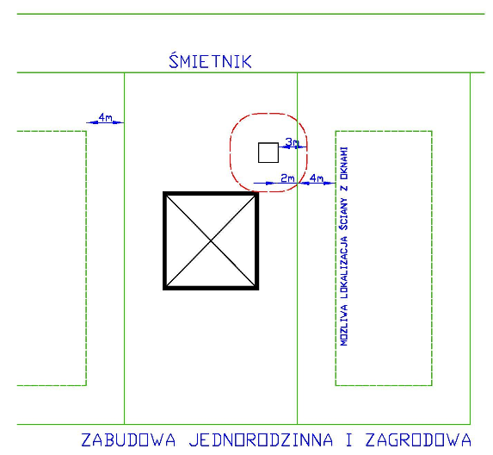
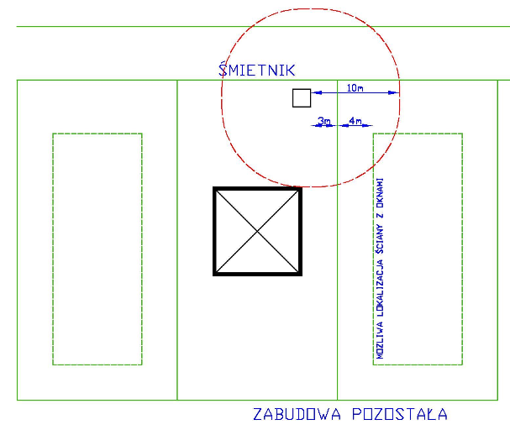
Śmietnik -wnioski
- W zabudowie jednorodzinnej, zagrodowej i rekreacji indywidualnej oddziaływanie śmietnika nie przekracza granicy działki
- W pozostałych przypadkach usytuowanie kontenerów na odpady w odległości minimalnej od granicy z sąsiednią działką może wprowadzać ograniczenia zabudowy sąsiedniej działki;

2. SZAMBO

Warunki Techniczne Rozdział 7,
§ 36 Usytuowanie pokryw i wylotów wentylacji:
- 7,5 m od granicy, 15 m od okien i drzwi pomieszczeń przeznaczonych na pobyt ludzi;
- W zabudowie jednorodzinnej, zagrodowej i rekreacji indywidualnej 2 m od granic, 5 m od okien i drzwi, z Warunków Technicznych Rozdział 6, §31
- 15 m od studni
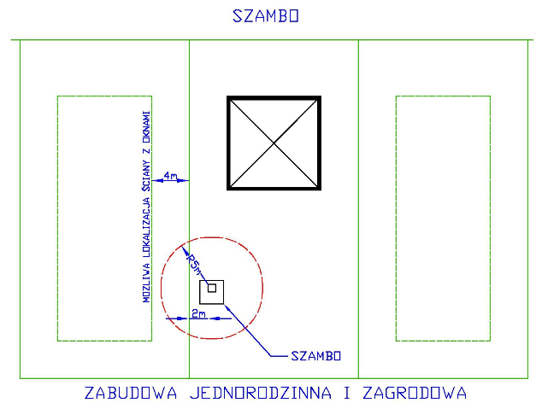

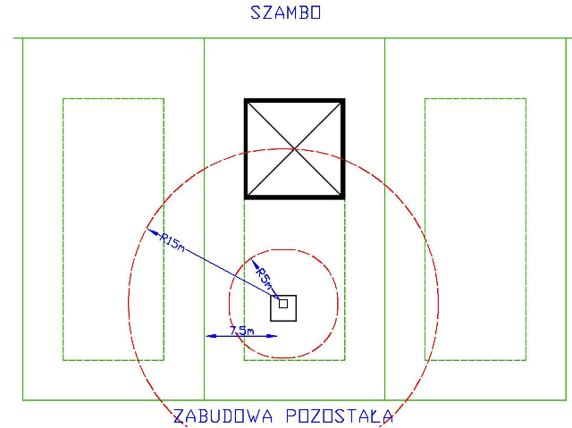
Szambo -wnioski
- W zabudowie jednorodzinnej, zagrodowej i rekreacji indywidualnej (wolnostojącej) oddziaływanie szamba nie przekracza granicy działki (o ile nie wyklucza możliwej lokalizacji studni na działkach sąsiednich)
- Usytuowanie szamba w odległości minimalnej od granicy z sąsiednią działką może wprowadzać ograniczenie możliwości zabudowy sąsiedniej działki;

3. PRZYDOMOWA OCZYSZCZALNIA SCIEKÓW

Patrz:
PRZYDATNE WIADOMOŚCI: 9. PRZYDOMOWA OCZYSCZALNIA SCIEKÓW - PRZEPISY

3. STUDNIA

Warunki Techniczne Rozdział 6,

§31 Usytuowanie:

- 5 m od granicy;
- 15 m od szczelnych zbiorników na nieczystości;
- 30 m od indywidualnych, oczyszczonych rozsączeń;
- 70 m od wybiegów, pól filtracyjnych itp.

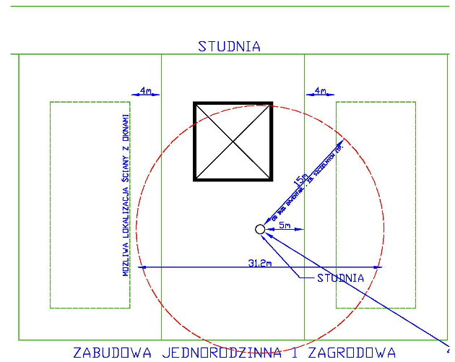

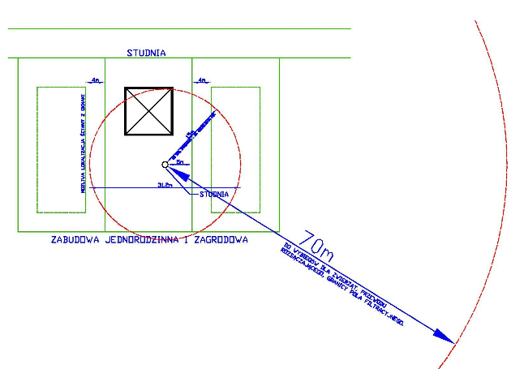
Studnia -wnioski
- W zabudowie zagrodowej oddziaływanie studni może przekraczać granicę działki
- Na terenach skanalizowanych brak jest oddziaływania na tereny sąsiednie
- Budowa studni nie wymaga zgłoszenia ani pozwolenia ! (Art.29.2.10 i Art.30.1.2)

4. ODDZIAŁYWANIE BRYŁY BUDYNKU JEDNORODZINNEGO

Oddziaływanie obiektu w zakresie bryły obejmuje:
Przesłanianie.
Zjawisko przesłaniania analizuje się na podstawie §13.1.rozporządzenia w sprawie warunków technicznych, jakim powinny odpowiadać budynki i ich usytuowanie.
Analiza spełnienia minimalnych wymagań w zakresie przesłaniania, jest niezbędna zarówno w odniesieniu do terenów zabudowanych jaki nie zabudowanych.

Zacienianie.
Zjawisko zacieniania reguluje §60 oraz §40 (dla placów zabudowie wielorodzinnej) rozporządzenia w sprawie warunków technicznych, jakim powinny odpowiadać budynki i ich usytuowanie.
Analiza spełnienia minimalnych wymagań w zakresie zacieniania, jest nie zbędna w odniesieniu do terenów zabudowanych.
Analiza zacienienia w odniesieniu do terenów niezabudowanych jest uzależniona od szczególnych, indywidualnych uwarunkowań lokalizacji. Decyzja w tej sprawie pozostaje w gestii projektanta.
Analiza przesłaniania i zacieniania obejmuje dwie grupy uwarunkowań:
- Uwarunkowania wynikające z ogólnych przepisów techniczno-budowlanych, które regulują warunki lokalizacji i realizacji inwestycji.
- Uwarunkowania, wynikające z przesłanek lokalnych, dotyczących regulacji Miejscowego Planu Zagospodarowania Przestrzennego lub możliwości uzyskania Warunków Zabudowy (kontynuacja funkcji i formy).
- Uwarunkowania wynikające z ogólnych przepisów techniczno-budowlanych, które regulują warunki lokalizacji i realizacji inwestycji (§13.1, §60 oraz §40 Warunków technicznych).
- Dla terenów niezabudowanych, analiza powinna rozstrzygnąć czy następuje wykluczenie lub częściowe wykluczenie w zakresie lokalizacji zabudowy lub urządzeń budowlanych.
- Dla terenów zabudowanych, analiza powinna rozstrzygnąć czy w zakresie istniejącego zainwestowania, następuje zmiana warunków użytkowania, realizowanych obecnie na pograniczu wymagań określonych w przepisach techniczno-budowlanych lub w sposób zasadniczy zmieniająca istniejący standard użytkowy (w okresie przeprowadzania analizy).
- Uwarunkowania, wynikające z przesłanek lokalnych, dotyczących regulacji Miejscowego Planu Zagospodarowania Przestrzennego lub możliwości uzyskania Warunków Zabudowy (kontynuacja funkcji i formy).
Czy po realizacji planowanej inwestycji, na sąsiednich działkach, będzie możliwe:
- uzyskanie wskaźnika intensywności zabudowy oraz funkcję zabudowy określoną w MPZP,
- uzyskanie Warunków Zabudowy o parametrach właściwych dla rejonu lokalizacji, itp.

PRZYKŁAD
ANALIZY PRZESŁANIANIA I ZACIENIANIA DLA BUDYNKU WOLNOSTOJĄCEGO

